Bruno Schulz — wybitny polski grafik i pisarz
<strong>Bruno Schulz</strong> to wybitny polski grafik i pisarz. Przyjrzymy się bliżej tej ciekawej postaci!

Bruno Schulz
Bruno Schulz to jeden z wielkich głosów w polskiej sztuce i literaturze przedwojennej. W dorobku literackim pisarza szczególną popularnością cieszą się takie tytuły jak „Sklepy cynamonowe” oraz „Sanatorium pod klepsydrą”.
Bruno Schulz — sylwetka artysty
Bruno Schulz był uzdolnionym grafikiem, malarzem, rysownikiem, a także prozaikiem i krytykiem literackim żydowskiego pochodzenia. Przyszedł na świat jako najmłodsze, a równocześnie nieślubne dziecko Jakuba Schulza, kupca bławatnego z Drohobycza koło Lwowa. Rodzice Bruna wzięli ślub po narodzinach trzeciego dziecka. W rodzinie nie pielęgnowano żydowskich tradycji, ale Bruno i jego bliscy pozostawali w żydowskiej gminie wyznaniowej. Po ukończeniu szkoły Bruno Schulz rozpoczął studia na Wydziale Budownictwa Lądowego Politechniki Lwowskiej, z których musiał zrezygnować już rok później w związku z ciężką chorobą serca i płuc. Powrót na studia po rekonwalescencji został przerwany przez wybuch I wojny światowej. W związku z tym rodzina pisarza wyjechała do Wiednia, jednego z europejskich centrów kultury i sztuki, atmosfera którego, wywarła na Brunona olbrzymi wpływ. Po powrocie do Polski pisarz nawiązał sporo znajomości z przedstawicielami ówczesnej polskiej inteligencji, dzięki czemu jego własne opowiadania ujrzały świat. Pisarz został zastrzelony w 1942 roku w Drohobyczu, gdzie natrafił na tzw. dziką akcję gestapowców, mordujących Żydów w odwecie za postrzelenie jednego z Niemców.

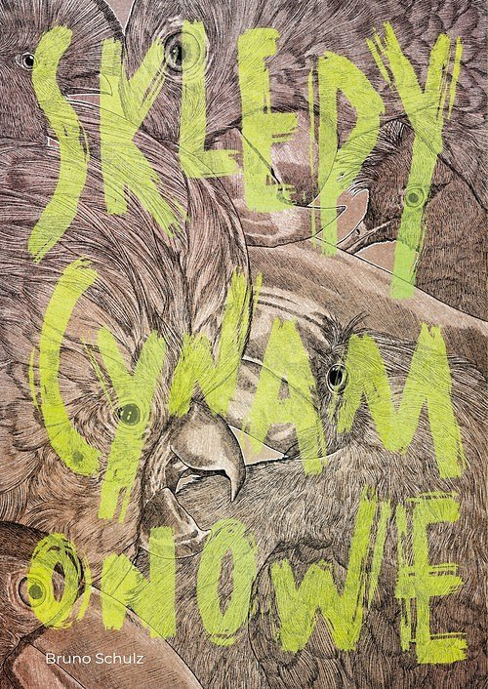
Twórczość Brunona Schulza
Po śmierci ojca, aby wesprzeć finansowo rodzinę, Bruno malował portrety na zamówienie. Mimo że był uzdolnionym grafikiem, jego rysunki nie cieszyły się specjalną popularnością. Jednak jego prace znalazły się na kilku wystawach zbiorowych w Warszawie, we Lwowie, a także w Wilnie.
Bruno Schulz miał dużo znajomych i przyjaciół wśród ówczesnej polskiej inteligencji. Dzięki temu ukazały się drukiem opowiadania składające się na „Sklepy cynamonowe”, a pisarz został postacią rozpoznawalną. „Sanatorium pod klepsydrą” z 1937 roku utwierdziło pozycję Schulza w świecie polskiej literatury. Artysta został za nie nagrodzony między innymi Złotym Wawrzynem Akademickim na wniosek Polskiej Akademii Literatury.

